Çocuk ve Adolesan Diyabetikler Derneği Yönetim Kurulu

Kamp Düzenleme Kurulu
Hülya Günöz (Başkan)
Nurçin Saka
Rüveyde Bundak
Nihal Memioğlu
Derya Toparlak
Feyza Darendeliler
Firdevs Baş
Saliha Yılmaz
Uzman Diyetisyen Beyza Eliuz Tipici

Kamp Müdürü
Prof.Dr. Rüveyde Bundak

Kamp Müdür Yardımcıları
Prof.Dr. İlknur Arslanoğlu
Prof. Dr. Şükran Poyrazoğlu

Prof.Dr. Erdal Adal

Kamp Yürütücü Kadrosu

Doktorlar
Uzm. Dr Esin Karakılıç Özturan
Dr. İsmail Uzak

Dr. Ceyda Öney
Dr. Mustafa Nalbant

Diyetisyenler
Diyetisyen Büşra Akyol
Diyetisyen Ayşen Kaner Otlu
Diyetisyen Buse Şenses
Psikiyatr/Psikolog
Uzm. Psikolog Derya Toparlak
Uzm. Dr. Evrim Ebru Yılmazer

Hemşireler
Saliha Yılmaz Genel Koordinatör
Nevin Karaca Çağrı Çakıcı
Nevin Yuluk Şengüloğlu Zeynep Yılmaz
Saygın Ersan
Burcu Keskin Spor Sorumluları
Güllü Öztürk
Nagihan Semin Ercan Doğrukul
Bekir Kavas
Abdullah Bahçekapılı
Başvuru için
İ.Ü. İstanbul Tıp Fakültesi
Monoblok Binası - 2.Kat
Diyabet Eğitim ve Test Odası
Hemşire Saliha Yılmaz
Tel : 0 212 414 20 00 / 32388
Tel -Fax : 0 212 414 21 95
Banka Hesap No:
Türkiye İş Bankası, İstanbul Tıp Fakültesi
Şube No. : 1200 Hesap No: 03102767 IBAN:TR76 0006 4000 0011 2003 1027 67
Yaş grubu: 9–18 yaş arası diyabetli çocuklar
Son Başvuru : 28 Haziran 2019

KURULUŞ 1993

27. DİYABETİK

ÇOCUKLAR KAMPI
Düzenleyen Kuruluşlar
Çocuk ve Adolesan Diyabetikler Derneği
İstanbul Tıp Fakültesi
Çocuk Sağlığı ve Hastalıkları Anabilim Dalı
Büyüme-Gelişme ve Pediatrik
Endokrinoloji Bilim Dalı
Çocuk Sağlığı Enstitüsü
AYGAZ’IN DESTEĞİ İLE….
19 Mayıs 1919’un 100.cü Yılı Onuruna
Kamp Yeri :
DSİ İznik Sosyal Tesisleri
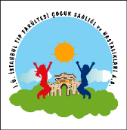
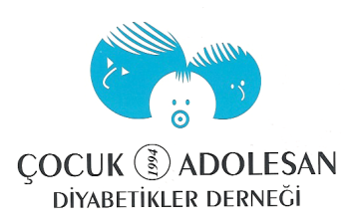
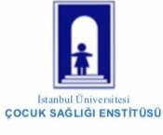
28 Temmuz–3 Ağustos 2019

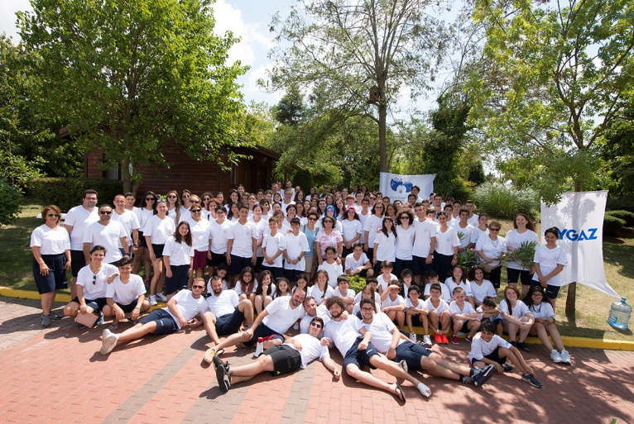

AMAÇ
Tüm dünyada tip1 diyabetli çocuk ve ergenlerin, diyabetli olarak yaşama konusunda bilgi eksiklikleri ve uygulama güçlükleri olabilmekte, psikososyal sorunlar yaşayabilmektedirler. Bu nedenle diyabetli çocukları ve ergenleri bir araya getiren yaz kampları diyabetlilerin yaşam kalitesini yükseltmek için büyük öneme sahiptir.

Amacı; çocuklara diyabetli olarak mutlu ve sağlıklı yaşamanın yollarını öğretmek, aralarındaki dayanışmayı geliştirmek, özgüvenlerini artırmak ve böylece diyabetli çocukları eğlendirirken eğitmek olan Diyabetik Çocuklar Kampı’nın 27.sini düzenliyoruz.

Son 15 yıldır diyabetli çocuklarımıza gösterdiği büyük ilgi ve kampımızın gerçekleşmesine verdiği büyük destek için AYGAZ A.Ş.’ye sonsuz teşekkür ederiz.

Bu yılda başarılı olacağına inandığımız kampa katılacak çocuklara “Hoşgeldiniz” diyor, kampın dostluk, dayanışma içinde ve eğlenceli geçmesini diliyoruz.

Çocuk ve Adolesan Diyabetikler Derneği Yönetim Kurulu
Kamp Düzenleme Kurulu

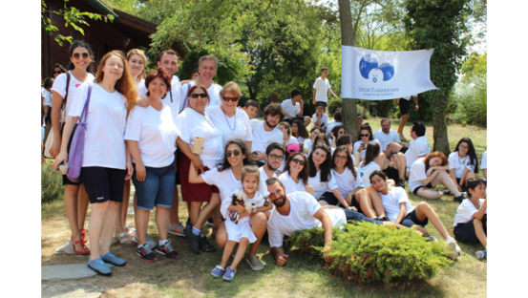
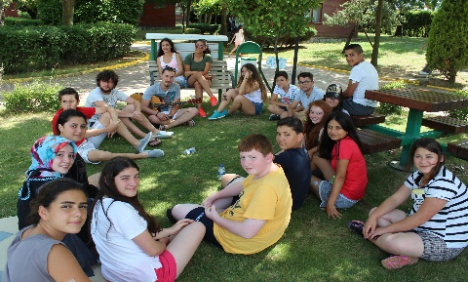
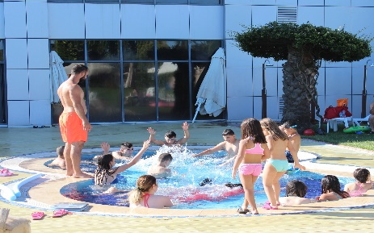
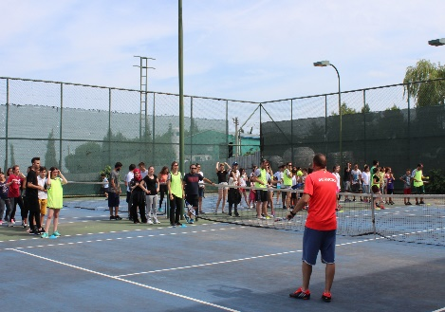

KAMP TARİHÇESİ
- Ülkemizde ilk “Diyabetik Çocuklar Kampı” merkezimiz tarafından Antalya’da, 1993 yılında gerçekleştirilmiş olup, bu tarihten sonra her yıl yaz kampı yapılmaya devam edilmiştir.
- Kamplarımız 2010 yılına kadar İ.Ü. Enez Sosyal tesislerinde, sonrasında ise 2010-2017 yılları arasında Gebze Life Port Otel’de gerçekleştirilmiştir.
- Günümüze kadar kamplarımıza Türkiye’nin her yerinden, değişik merkezlerden yaklaşık 2100 çocuk ve ergen katılmış, eğlenirken bilgi ve becerilerini arttırmış, yeni dostluklar edinmişlerdir.
- Uluslararası işbirliği içinde; sağlık ekibimizin bazı üyeleri deneyim, bilgi ve becerilerini arttırmak için yurt dışı kamplara gitmiştir ve ayrıca yurt dışından kampımıza doktor ve hemşire katılımı olmuştur.
- Başka merkezlerden bazı sağlıkçılar kampımıza katılıp, bölgelerinde kamplar düzenlenmesine ön ayak olmuşlardır.
- Kampımızın sağlık ekibi Türkiye’nin diğer merkezlerinde yapılmaya başlanan (Antalya, Diyarbakır, Van, Erzurum, Malatya vb.) kamplara destek vermiştir ve isteyen merkezlere yardımcı olmaya halen devam etmektedir.
KAMPIN İŞLEYİŞİ ve PROGRAMI
- Çocuklar, konaklama sırasında yaş grubuna göre kızlar ve erkekler olmak üzere alt gruplara ayrılmaktadır ve her grubun başında diyabet konusunda eğitilmiş bir tıp öğrencisi veya önceki yıllarda kampa katılmış ve üniversite öğrencisi olan diyabetli bir grup yöneticisi olarak bulunacaktır.
- Temel diyabet bakımı ve tedavisi ile ilgili günlük bir saat teorik, tüm kamp boyunca da bireysel ve gruplar halinde uygulamalı eğitimler yapılmaktadır. Eğlenirken öğrenmek amaçlandığından çok hareketli kamp yaşamı içinde insülin, egzersiz ve beslenme tedavisinin yönetimi yaşanılarak öğrenilmektedir. Bu arada eğitimi pekiştirici yarışmalar ve aktiviteler düzenlenmektedir.
- Psikososyal destek için psikolog ve doktorlar ile grup çalışmaları yapılmaktadır.
- Günlük program içinde çok sayıda spor aktivitesi (yüzme, su oyunları, basketbol, voleybol, futbol, tenis, jimnastik, vb ) ve sanatsal aktiviteler (el sanatları, müzik, resim, folklar ve dans, vb.) düzenli olarak yürütülmektedir.
- Günlük program içinde değişik eğitim ya da eğlence amaçlı film ve fotoğraf gösterileri yapılmaktadır. Kampın geleneksel son gece eğlencesinde çocukların yeteneklerini sergilediği çok sayıda sanatsal faaliyet yapılmaktadır. Çocuklar ve ergenler bu faaliyet için kampın başından itibaren kampın sosyal komitesi üyelerinin rehberliğinde hazırlıklar yapmaktadır.

Kampımıza katkıda bulunan kuruluşlar:
Ana sponsor: AYGAZ A.Ş.
Diğer: Roche Diagnostics, Ascensia, Medtronic, Sarılar İnşaat

